Kururu Waxing Shop

2017.9.14 – JSL 25기 B반 김구현

Waxing Shop Project

목차

1. 기획

1.기획 1

1.1 프로젝트 개요 1

1.2 개발 환경 3

1.3 개발 일정 3

2. 주요 기능 4

2.1 사용자 요구사항 4

2.2 데이터베이스 6

2.3 SQL Query 설명 7

3. 프로젝트 결과 11

3.1 구현 캡쳐 11

# 1.기획

## 1.1 프로젝트 개요

- 프로젝트 선정이유

프로젝트 선정에 있어 가장 큰 이유는 문화적 개방성이다. 세계에는 다양한 문화와 언어가 존재한다. 그 중에서 어느 문화가 가장 발달 했는지, 가장 옳은 문화는 어디인지, 그리고 어느 문화가 가장 좋은 문화인지 판별 할 수는 없다. 하지만 동양권 문화에서는 문화적 개방성이나 문화적 시도를 꺼려하는 경우가 많다고 생각한다. 현재 대한민국에도 다양한 문화가 존재한다. 하지만 그 문화도 초기에는 사람들이 인정하지 않는 문화가 많았을 것이다. 하지만 그 문화가 점점 커지게 되어 현재 문화의 흐름으로 이어지고 있음에 틀림 없다. 모든 문화에는 시작점이 있기 마련이다. 특히 대한민국은 집단의식, 즉 집단응집성이 높은 나라라고 생각한다. 그렇기에 새로운 문화에 대해서 섣불리 다가가는 모습을 반갑게 맞이 하는 경우는 적다고 생각한다. 그렇지만 문화라는 것은 사람들이 눈치 못 채게 점차 흘러가는 것이라고 생각했고 문화의 시작점이 되고 싶다고 생각했다. 이러한 이유로 인해 이번 프로젝트는 Waxing이라는 주제로 선정하게 되었다.

-최근 국내 Waxing Shop 홈페이지 동향

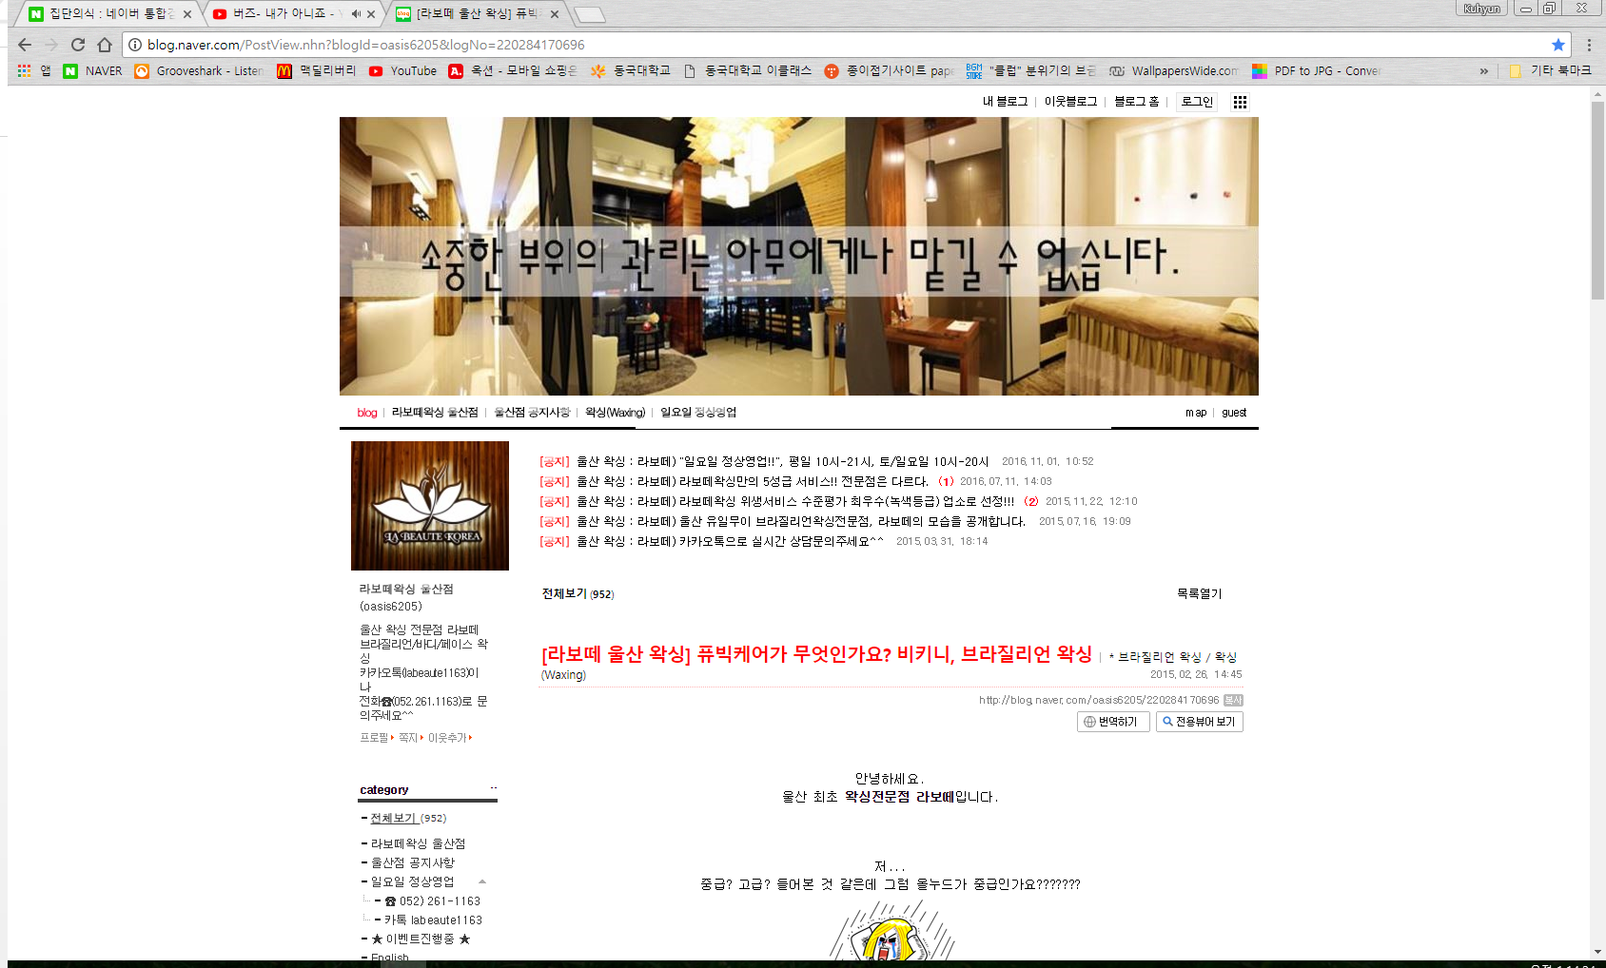국내 Waxing Shop 홈페이지는 많이 존재하지 않고 대부분 블로그를 통해 홍보, 소개가 되고 있다. 블로그 특성상 홍보 효과나 게시판 이용, 예약의 효율은 높일 수 있지만 블로그를 통해서만 존재하는 Waxing Shop홈페이지를 보면 아직까지는 사람들 사이에서 비주류로 분류되고 있다고 생각한다.

그래서 타 홈페이지와 같이 제작 해 하나의 문화적 자리를 잡아 주기를 기대하며 제작에 임했다.

- 프로젝트 기능 설명

* 회원관리  
  - 회원은 각자 선호하는 시술자 선택 가능.  
  - 회원 각각의 현재까지의 이용 내역 관리 및 확인.
* 후기 게시판  
  - 시술 이후 자신의 후기를 작성 (추가 기능 : 삭제, 수정).  
  - 게시 글을 보며 회원 서로간의 정보 공유를 위해 댓글 기능.
* 시술 내용, 예약  
  - Database에 존재하는 시술의 종류를 나열.  
  - 시술을 예약 -> 결제.  
  - 회원 자신의 예약 내역을 확인.  
  - 시술의 정보를 등록, 삭제, 수정(관리자).
* 월별 매출 확인(관리자)  
  - 회원의 이용내역 Database을 이용해 월별 통계를 저장. (총 직원의 급료도 함께 계산 하여 전체적인 통계치 작성).

|  |  |
| --- | --- |
| **프로젝트명** | Kururu Waxing Shop |
| 개발 기간 | 2주(2017.9.4 ~ 2017.9.14) |
| 개발 운영체제 | Windows 7, Windows 10, Linux Ubuntu 16.4.04 LTS (GitHub이용) |
| 개발도구 | BackEnd : Eclipse Oxygen  Front-End : Atom Editor |
| 데이터베이스 | Oracle 11g XE |
| 데이터베이스 설계 | Microsoft Access 2013 |
| 서버 유틸리티 | Apache Tomcat 8.0 |
| 프로그래밍 언어 | Java JDK 1.8.0_144  JSP / Servlet  JavaScript(jQuery, Ajax)  Html, CSS |

## 1.2 개발 환경

## 1.3 개발 일정

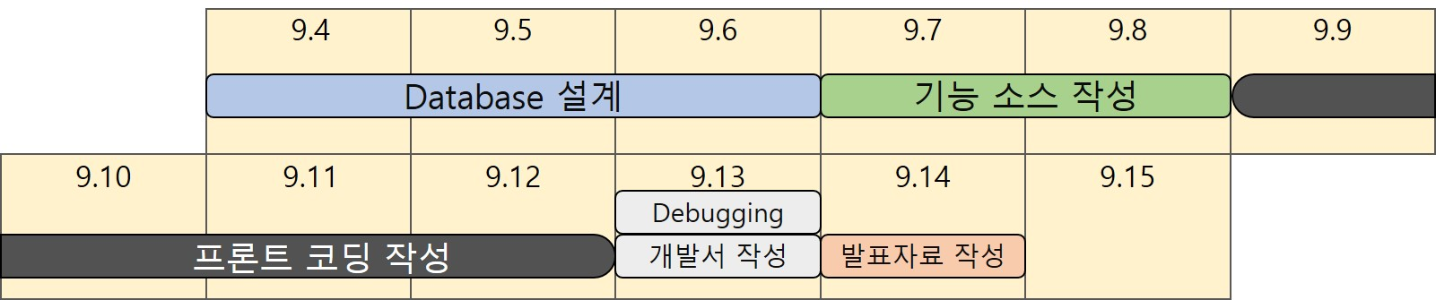

* 9.4(월) ~ 9.6(수) – 프로젝트에 사용 되는 Database의 상세 설계 및 스키마 작성, 수정.
* 9.7(목) ~ 9.8(금) – 전체 기능에 대한 파악, Java Bean, 프로젝트에 사용 될 DAO 객체 작성 및 수정 .
* 9.9(토) ~ 9.12(화) – 프론트 페이지 작성.
* 9.13(수) – 프론트 페이지와 기능 소스의 병합 작업, 개발서 작성.
* 9.14(목) – 발표자료 작성.

2. 주요 기능

## 2.1 사용자 요구사항

|  |  |  |
| --- | --- | --- |
| 기 능 | 요구사항 | 상세 요구사항 |
| 메인 UI | 관리자 확인 | - 메인 페이지에서 관리자 전용 배너 활성화.  - 관리자가 볼 수 있는 메뉴바 형성. |
| 시술소개 페이지 | 시술 정보 수정 | - 시술 정보의 삭제나 가격 수정. |
| 회원관리 | 회원현황 보기 | - 사이트에 가입된 모든 회원을 조회.  - 모든 회원의 상세 정보 확인 가능. |
| 게시판 기능 | 게시 글 등록,  게시 글 삭제,  댓글 삭제 | - 관리자 권한으로 게시 글 작성.  - 사용자의 허가를 불문하고 게시 글의 삭제 권한  - 각 회원의 댓글 삭제 권한. |
| 통계 확인 | 현재까지의 매출기록 확인 | - 현재까지의 매출을 월별로 조회. |

- 관리자 페이지

|  |  |  |
| --- | --- | --- |
| 기 능 | 요구사항 | 상세 요구사항 |
| 회원가입 | 회원가입 | - 신규 회원 가입.  - ID 중복 체크 기능. |
| 시술 정보 페이지 | 모든 시술 정보 조회 | - 시술 정보 확인 가능.  - 예약 기능 |
| 회원관리 | 회원 정보 보기 | - 자신의 정보 확인  - 자신의 기본 시술자 확인, 변경  - 현재까지의 이용 내역 조회 |
| 게시판 기능 | 게시 글 등록, 삭제  댓글 등록, 삭제 | - 게시 글 등록, 삭제, 수정  - 댓글 작성, 삭제, 수정 |

- 사용자 페이지

## 2.2 데이터베이스

- 데이터베이스 관계도

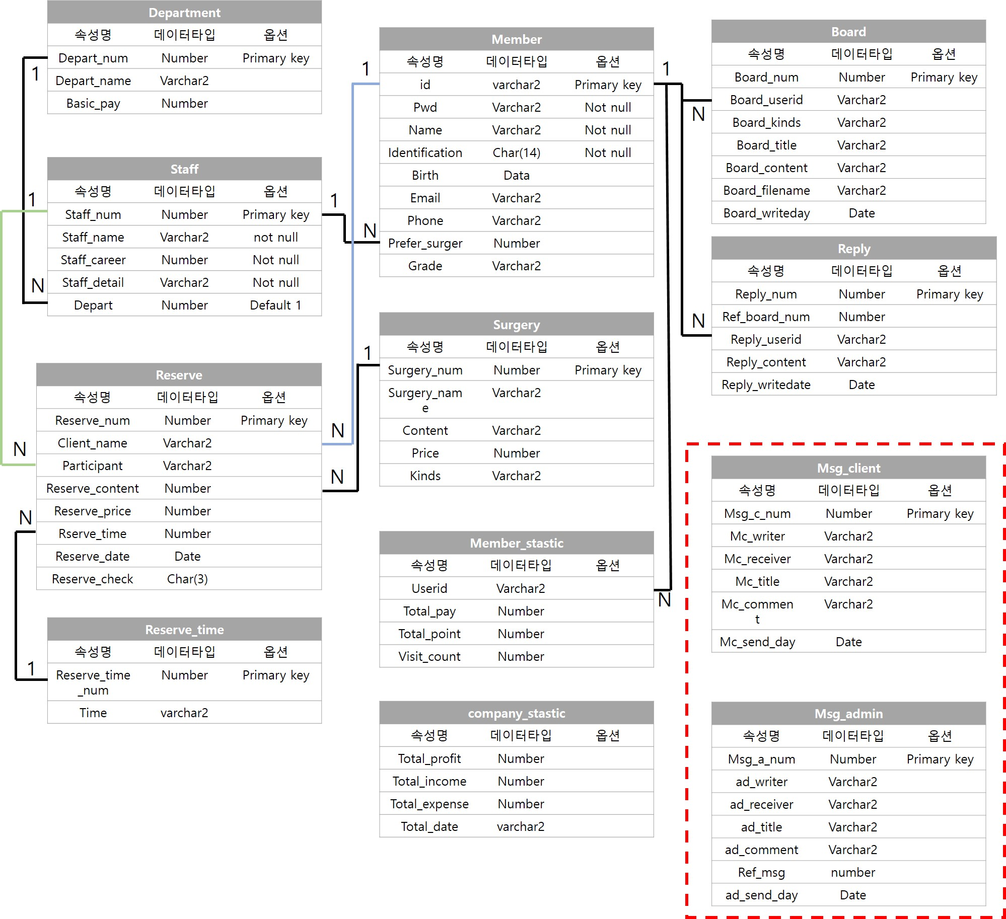

## 2.3 SQL Query 설명

- Member

|  |  |  |
| --- | --- | --- |
| Class | org.waxing.dao.MemberDAO | 회원관리 |
|  |  |  |
| Method | SQL | 상세설명 |
| Void resisterMember(MemberDTO member) | Insert into member values(?,?,?,?,?,?,sysdate,’client’) | 새로운 멤버 정보 입력 |
| MemberDTO getOneMember | Select * from member id = ? | 입력 ID에 해당하는 멤버 |
| Boolean idCheck(String id) | Select id from member id=? | 입력 ID에 해당하는 튜플 유무 확인 |
| Int loginCheck(String id, String pwd) | Select pwd form member id=? | 입력 ID, Password를 통해 로그인 가능 여부 확인 |
| ListArray<MemberDTO> getAllMember() | Select * from member, staff; | Member 테이블에 있는 모든 회원 정보(참조 테이블 정보까지 획득) |
| Void deleteMember(String id) | Delete from member where id=? | 입력 ID에 해당하는 정보 삭제 |
| Void modifyMember(MemberDTO member) | Update member set email=?, phone=? where id=? | 회원 정보 수정 |
| Void changePwd(String id, String pwd) | Update member set pwd=? Where id=? | 회원 비밀번호 수정 |
| Void changePreferSurfer(String id, int preferSurger) | Update member set prefer_surger=? where id=? | 선호 시술 담당자 수정 |
|  |  |  |

- board

|  |  |  |
| --- | --- | --- |
| Class | org.waxing.dao.BoardDAO | 리뷰게시판 관리 |
|  |  |  |
| Method | SQL | 상세설명 |
| Void insertBoard(BoardDTO board) | Insert board values(board_num_seq.NEXTVAL,?,’review’,?,?,?,sysdate | 새로운 게시 물 작성 |
| ArrayList<BoardDTO> getAllBoard() | Select * from board | 모든 게시물 확인 |
| BoardDTO getOneBoard(int board_num) | Select * from board where board_num=? | 한 게시물의 세부 정보 확인 |
| Void modifyBoard(BoardDTO board) | Update board board_content=? Where board_num=? | 게시물의 내용 변경 |
| Void deleteBoard(int board_num) | Delete from board where board_num=? | 원하는 게시물 삭제 |

- reply

|  |  |  |
| --- | --- | --- |
| Class | org.waxing.dao.ReplyDAO | 게시판 댓글 관리 |
|  |  |  |
| Method | SQL | 상세설명 |
| ArrayList<ReplyDTO> getAllReply() | Select * from reply ref_board_num=? | 선택한 게시물의 모든 댓글 출력 |
| Void deleteReply(int reply_num) | Delete from reply where reply_num=? | 해당 댓글 삭제 |
| Void modifyReply(int reply_num, String content) | Update reply set reply_content=? Where reply_num=? | 댓글의 내용 변경 |

- surgery

|  |  |  |
| --- | --- | --- |
| Class | org.waxing.dao.SurgeryDAO | 시술 내용 관리 |
|  |  |  |
| Method | SQL | 상세설명 |
| ArrayList<SurgeryDTO> getAllSurgery() | Select * from surgery | 모든 시술 내용 출력 |
| SurgeryDTO getOneSurgery(int surgery_num) | Select * from surgery where surgery_num=? | 선택한 시술내용의 세부 사항 보기 |
| Void changePrice(int surgery_num, int price) | Update surgery set price=? Where surgery_num=? | 관리자의 시술 내역 가격변경 |

- reserve

|  |  |  |
| --- | --- | --- |
| Class | org.waxing.dao.ReserveDAO | 시술 내용 관리 |
|  |  |  |
| Method | SQL | 상세설명 |
| Void addReservation(ReserveDTO reserve) | Insert into reserve values(reserve_num_seq.NEXTVAL, ?,?,?,(select price from surgery where surgery_num=?),?,sysdate,’n’) | 새로운 예약 정보 추가 |
| ArrayList<ReserveDTO> getAllReservation() | Select * from reserve | 모든 예약 정보 가져오기 |
| ArrayList<ReserveDTO> getAllReservationForMember(String id) | Select * from reserve where client_name=? | 회원이 볼 수 있는 자신의 모든 예약정보 확인 |
| Void checkReservation(int reserve_num) | Update reserve set reserve_check=? | 예약 다음의 결제 완료 시 |

# 3. 프로젝트 결과

## 3.1 구현 캡쳐

|  |  |
| --- | --- |
|  | index.jsp 사용자, 관리자가 처음 접근하는 곳.  홈페이지의 시작 부분. |
|  | main.jsp  인덱스 홈페이지를 거쳐 입장하는 메인 페이지. |
|  | loginForm.jsp  로그인 페이지 |

|  |  |
| --- | --- |
|  | memberJoinForm.jsp  회원가입 페이지 |
|  | aboutWaxing.jsp  Waxing에 대한 설명을 담은 페이지. |
|  | center_information.jsp  센터의시설을 설명하는 페이지 |
|  | surgeryList.jsp  시술 내용을 모두 보여주는 페이지 |
|  | reviewList.jsp  후기게시판의 목록을 나타내는 페이지 |
|  | viewDetailReview.jsp  게시글의 상세 내용 페이지 |